UNIVERZITET U NIŠU

ELEKTRONSKI FAKULTET

**Obrada transakcija, planovi izvršavanja transakcija, izolacija i zaključavanje kod MySQL baze podataka**

Seminarski rad

Studijski program: Računarstvo i informatika

Modul: Softversko inženjerstvo

Mentor: Student:

Doc. dr Aleksandar Stanimirović Vuk Cvetković 1667

Niš, maj 2024.

Sadržaj

Uvod 2

Transakcije 3

Svojstva transakcije 3

InnoDB Storage Engine 4

Pisanje transakcija u MySQL-u 4

Autocommit 7

Ostali parametri 11

Naredbe koje se ne mogu poništiti (ROLLBACK) 12

Savepoint 13

Lock instance 15

Lock i Unlock Table Statements 17

Zaključavanje tabela 18

Otključavanje tabela 20

Zaključavanje tabela sa transakcijama 21

Zaključavanje tabela sa okidačima (triggers) 22

Konkurentnost 24

Problemi u konkurenciji 25

Lost updates 25

Dirty Reads 25

Non-repeatable reads 26

Phantom reads 27

Nivoi izolacije 29

Deadlocks 31

XA Transakcije 33

Zaključak 35

Literatura 36

# Uvod

Baze podataka su ključni elementi savremenih informacionih sistema, omogućavajući organizacijama i aplikacijama da efikasno skladište, upravljaju i manipulišu velikim količinama podataka. U većini slučajeva, baza podataka služi kao centralni izvor podataka kojem pristupaju različiti korisnici i aplikacije, često istovremeno. Ova mogućnost zajedničkog pristupa bazi podataka od strane više korisnika stvara potencijalne izazove, posebno u pogledu integriteta i konzistentnosti podataka.

Kada više korisnika pristupa istoj bazi podataka istovremeno, može doći do konflikata ili neželjenih efekata kao što su gubitak podataka, duplikati ili nekonzistentnost u podacima. Ovi problemi mogu nastati usled konkurentnog pristupa istim podacima, što može dovesti do grešaka i nesigurnosti podataka.

Postoje različita rešenja za ove izazove. Na primer, sistemi baza podataka koriste mehanizme zaključavanja i izolacionih nivoa kako bi kontrolisali konkurentni pristup podacima. Zaključavanje omogućava kontrolu pristupa tako što sprečava druge korisnike da istovremeno menjaju iste podatke. Izolacijski nivoi definišu koliko su transakcije izolovane jedna od druge, što može pomoći u sprečavanju sukoba i održavanju konzistentnosti podataka.

Takođe, mehanizmi kao što su transakcije sa ACID svojstvima (atomicity, consistency, isolation, durability) pružaju garantovanu i pouzdanu obradu podataka, čak i u okruženjima sa visokim stepenom paralelizma pristupa podacima. Ove transakcije osiguravaju da su promene u podacima trajne i da su baze podataka konzistentne čak i u slučaju grešaka ili nepredviđenih događaja.

U suštini, iako paralelni pristup podacima može doneti izazove, moderni sistemi baza podataka imaju alate i mehanizme koji pomažu u efikasnom upravljanju tim izazovima i osiguravanju pouzdanosti i integriteta podataka. Ove prakse su ključne za stabilnost i pouzdanost aplikacija i sistema koji zavise od baza podataka.

# Transakcije

Transakcija [1] predstavlja osnovnu jedinicu ili niz radnji koje se izvode u bazi podataka. Ona uključuje niz operacija koje se moraju izvršiti u bazi podataka kako bi se postigao određeni cilj. Transakcije mogu biti izvršene ručno od strane korisnika ili automatski, korišćenjem programa baze podataka.

Transakcija podrazumeva unošenje, ažuriranje ili brisanje zapisa u tabelama baze podataka. Na primer, dodavanje novog zapisa, menjanje postojećeg zapisa ili brisanje zapisa predstavlja transakciju u toj tabeli. Upravljanje transakcijama je ključni aspekt za održavanje integriteta podataka i efikasno rukovanje greškama.

Kontrola transakcija obuhvata koordinaciju više operacija u jedan jedinstveni proces, koji se može sprovesti ili kao celina (izvršava se sve u okviru jedne transakcije), ili se ništa iz transakcije ne izvršava, u slučaju greške. To znači da se sve uključene operacije moraju završiti uspešno, ili se, u suprotnom, poništavaju sve promene.

U praksi, grupe SQL upita se često kombinuju i izvršavaju zajedno kao deo jedne transakcije. Na taj način, radnje koje čine transakciju postaju povezane i međusobno zavisne, što pomaže u osiguranju konzistentnosti podataka i smanjenju rizika od grešaka. Upravljanje transakcijama je ključno za postizanje visokih performansi i pouzdanosti u sistemima upravljanja bazama podataka.

## Svojstva transakcije

Transakcije u bazama podataka imaju četiri osnovna svojstva [1] koja su obično poznata pod akronimom ACID. Ova svojstva obezbeđuju integritet i pouzdanost podataka, posebno kada se transakcije izvršavaju u okruženju sa više korisnika.

* **Atomicity** znači da sve operacije unutar jedne transakcije moraju biti uspešno završene kako bi se transakcija smatrala potpunom. Ako dođe do bilo kakvog problema tokom izvršenja transakcije, ona će biti prekinuta i sve prethodne operacije u transakciji će biti poništene i vraćene u prvobitno stanje. Ova osobina je ključna za očuvanje konzistentnosti podataka u slučaju grešaka ili nepredviđenih događaja.
* **Consistency** obezbeđuje da se baza podataka nalazi u ispravnom i konzistentnom stanju pre i nakon transakcije. Ako se transakcija uspešno potvrdi, podaci se menjuju na način koji osigurava da su sva ograničenja baze podataka ispunjena. Ovo svojstvo je ključno za održavanje tačnosti i integriteta podataka u sistemu.
* **Isolation** omogućava transakcijama da se izvršavaju nezavisno jedna od druge, bez uticaja na međusobne rezultate. Ovo osigurava da se istovremene transakcije ne mešaju, što smanjuje rizik od sukoba i osigurava da svaka transakcija ima dosledne podatke.
* **Durability** znači da se rezultati potvrđenih transakcija trajno čuvaju i ostaju u bazi podataka čak i u slučaju kvara sistema. Nakon potvrde transakcije, promene postaju trajne i ne mogu se lako poništiti, što obezbeđuje stabilnost i pouzdanost sistema podataka.

Ova svojstva zajedno obezbeđuju mehanizam za upravljanje transakcijama, osiguravajući da su podaci uvek pouzdani i konzistentni uprkos složenosti sistema i potencijalnim greškama.

## InnoDB Storage Engine

InnoDB [2] je jedan od najpopularnijih i najkorišćenijih mehanizama za upravljanje skladištenjem podataka (eng. “Storage Engine”) u MySQL bazama podataka. Poznat je po svojoj podršci za transakcije, pouzdanosti, efikasnosti i funkcijama za integritet podataka. Omogućava razne funkcije ključne za transakcione sisteme.

InnoDB podržava transakcije koristeći ACID svojstva. Ova svojstva osiguravaju da su sve promene u bazi podataka sigurne i dosledne. Korišćenjem zaključavanja na nivou reda, InnoDB omogućava bolju paralelizaciju i smanjuje mogućnost sukoba između različitih transakcija koje se istovremeno izvode.

Omogućava višestrukim korisnicima istovremeni pristup podacima u bazi, koristeći zaključavanje i kontrolu istovremenog pristupa, čime se osigurava konzistentnost podataka i izbegavaju greške. Takođe podržava oporavak podataka nakon pada sistema ili neispravnosti.

**Redo log** omogućava praćenje transakcija i obezbeđuju trajnost tako da se transakcije mogu vratiti u slučaju kvara sistema. InnoDB koristi MVCC (Multiversion Concurrency Control) za podršku izolacije transakcija, omogućavajući različitim transakcijama da vide različite verzije podataka i izvrše upite paralelno, a da pritom ne dolazi do zaključavanja celih tabela.

InnoDB pruža širok spektar funkcionalnosti za upravljanje podacima i transakcijama u MySQL bazama podataka. Njegove napredne karakteristike čine ga idealnim izborom za aplikacije koje zahtevaju visoke performanse i pouzdanost.

## Pisanje transakcija u MySQL-u

Postoji određena sintaksa za pisanje transakcija u MySQL-u koja definiše kako se upravlja početkom, završetkom i poništavanjem transakcija kako bi se osigurala konzistentnost i integritet podataka. U nastavku je data slika koja pokazuje sve moguće komande za upravljanje transakcijama u MySQL-u, uključujući **START TRANSACTION, COMMIT, ROLLBACK**, i postavljanje opcije **autocommit**.

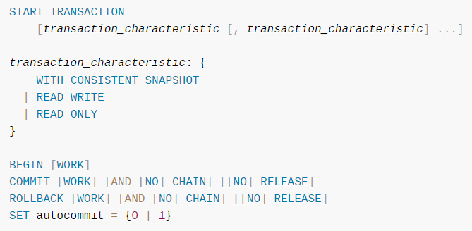

*Slika 1. Komande u okviru jedne transakcije [3]*

Ovi izrazi pružaju kontrolu nad korišćenjem transakcija [3]:

* **START TRANSACTION** - Ova komanda započinje novu transakciju u MySQL bazi podataka. Transakcija predstavlja seriju SQL operacija koje se izvršavaju kao jedna celina. Kada se izvrši START TRANSACTION, MySQL počinje beležiti sve promene koje se dešavaju u bazi podataka tokom te transakcije. Ništa se ne potvrđuje sve dok se ne izvrši COMMIT.
* **COMMIT** – Ova komanda potvrđuje sve promene koje su napravljene tokom transakcije, čineći ih trajnim u bazi podataka. Kada se izvrši COMMIT, sve izmene koje su napravljene tokom transakcije postaju vidljive drugim korisnicima i aplikacijama koje pristupaju bazi podataka.
* **ROLLBACK** – Ova komanda poništava sve promene koje su napravljene tokom trenutne transakcije, vraćajući bazu podataka u stanje pre početka transakcije. Ovo je korisno kada je poželjno otkazati izmene zbog greške ili neželjenih rezultata.
* **SET autocommit** – Ova komanda omogućava ili onemogućava automatsko potvrđivanje za trenutnu sesiju. Kada je autocommit uključen, svaka pojedinačna SQL naredba se automatski potvrđuje kao zasebna transakcija. Ovo znači da svaka izmena postaje trajna odmah nakon što se izvrši. Kada je autocommit isključen, mora se eksplicitno koristiti COMMIT da bi se potvrdila izmena ili ROLLBACK da bi se poništila.

Svaka transakcija se skladišti u binarnom logu kao celina, prilikom potvrde (COMMIT). Transakcije koje se poništavaju (ROLLBACK) se ne beleže u log.

START TRANSACTION dozvoljava nekoliko modifikatora koji kontrolišu karakteristike transakcije. Da bi se navelo više modifikatora, potrebno je odvojiti ih zarezom.

* **Consistent Snapshot** je koncept koji se koristi u kontekstu transakcionih baza podataka kako bi se osiguralo da podaci čitani tokom transakcije predstavljaju dosledno stanje baze u određenom trenutku. Ovo je posebno važno u okviru složenih sistema sa više korisnika i paralelnim transakcijama, gde je ključno da svaka transakcija vidi dosledne podatke. Kada se koristi Consistent Snapshot, baza podataka obezbeđuje kopiju podataka koja je konzistentna u smislu da predstavlja stanje podataka u određenom trenutku, često na početku transakcije. Ovaj snapshot se zatim koristi tokom trajanja transakcije za sve operacije čitanja, čime se garantuje da transakcija vidi dosledno stanje podataka, bez obzira na promene koje se dešavaju u bazi tokom izvršavanja transakcije. U kontekstu MySQL baze podataka, korišćenjem modifikatora "WITH CONSISTENT SNAPSHOT" uz START TRANSACTION, može se započeti transakcija sa konzistentnim snimicma. Ovo je posebno korisno za InnoDB Storage Engine, gde omogućava konzistentno čitanje podataka iz tabele čak i dok druge transakcije možda vrše izmene nad tim podacima. Kada se koristi Consistent Snapshot, transakcija će videti podatke u stanju koje je bilo tačno u trenutku pokretanja transakcije, bez obzira na to što se tokom trajanja transakcije događa sa podacima u bazi. Na primer, ako aplikacija želi da izvrši dugotrajnu analizu ili izveštaj nad podacima u bazi, korišćenje Consistent Snapshot može biti korisno zbog sigurnosti da analiza vidi dosledne podatke, čak i ako se tokom izvršavanja analize vrše izmene nad tim podacima od strane drugih korisnika ili aplikacija.
* "**READ WRITE**" i "**READ ONLY**" su modifikatori koji se koriste u okviru transakcija u MySQL-u kako bi se postavio režim pristupa transakciji.
  + **READ** **WRITE**: Ovaj modifikator označava transakciju koja ima dozvolu da čita i menja podatke u bazi podataka. To znači da transakcija može izvršavati SELECT, INSERT, UPDATE i DELETE operacije nad podacima. Kada je transakcija označena kao READ WRITE, ona može vršiti izmene nad podacima u tabelama baze podataka.
  + **READ ONLY**: Ovaj modifikator označava transakciju koja ima samo dozvolu za čitanje podataka iz baze, ali ne i za menjanje tih podataka. To znači da transakcija može samo izvršavati SELECT operacije, ali ne može izvršavati INSERT, UPDATE ili DELETE operacije. Kada je transakcija označena kao READ ONLY, ona neće moći da menja podatke u tabelama baze podataka, što je korisno kada je poželjno da se obezbedi da se podaci ne menjaju tokom izvršavanja određenih operacija.

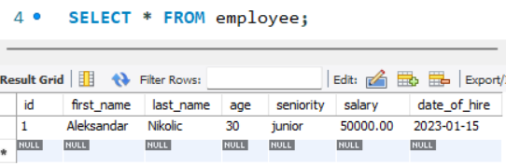

*Slika 2. Početna baza*

Ukoliko postavimo READ ONLY, i probamo da izvršimo neku izmenu u bazi, na primer da dodamo novi red, dobićemo sledeću grešku:

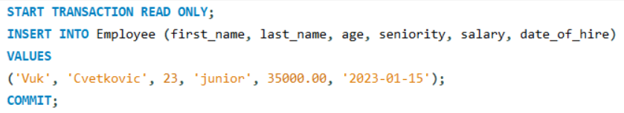

*Slika 3. READ ONLY transakcija*





*Slika 3. Greška pri unosu podataka u READ ONLY transakciju*

MySQL omogućava dodatne optimizacije za upite na InnoDB tabelama kada je transakcija navedena kao read-only. Navođenje READ ONLY osigurava da se ove optimizacije primenjuju u slučajevima kada status read-only ne može automatski da se odredi.

Ako nije naveden način pristupa, primenjuje se podrazumevani način. Ukoliko podrazumevani način nije promenjen, on je read/write. Nije dozvoljeno navođenje i READ WRITE i READ ONLY u istoj naredbi.

U read-only modu, ostaje mogućnost menjanja tabela kreiranih sa TEMPORARY ključnom reči koristeći DML naredbe. Izmene napravljene sa DDL naredbama nisu dozvoljene, isto kao i kod trajnih tabela.

## Autocommit

Da bi se videla trenutna konfiguracija autocommita, može se koristiti sledeća komanda:

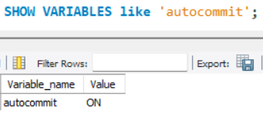

*Slika 4. Default vrednost autocommit-a*

Možemo videti da je default autocommit postavljen na ON.

Autocommit je mod rada u MySQL-u koji automatski potvrđuje (commit) svaku pojedinačnu SQL naredbu odmah nakon njenog izvršenja. Kada je autocommit mod omogućen, svaka SQL naredba koja menja podatke (INSERT, UPDATE, DELETE) automatski se potvrđuje bez potrebe za eksplicitnim pozivanjem COMMIT naredbe.

Podrazumevano, MySQL radi sa omogućenim autocommit modom. To znači da je svaka SQL naredba koja menja podatke automatski potvrđena čim se izvrši. U ovom režimu, transakcije nisu eksplicitno definisane od strane korisnika. Svaka izmena podataka se tretira kao pojedinačna transakcija koja se automatski potvrđuje.

**Primer sa isključenim autocommit-om**

Komanda za postavljanje autocommita na 0:



*Slika 5. Postavljanje autocommit-a na 0*

Izgled baze na početku:



*Slika 6. Početna baza i tabela employee*

U nastavku će biti objašnjen kod koji se izvršava, zajedno sa rezultatom koji se dobija:

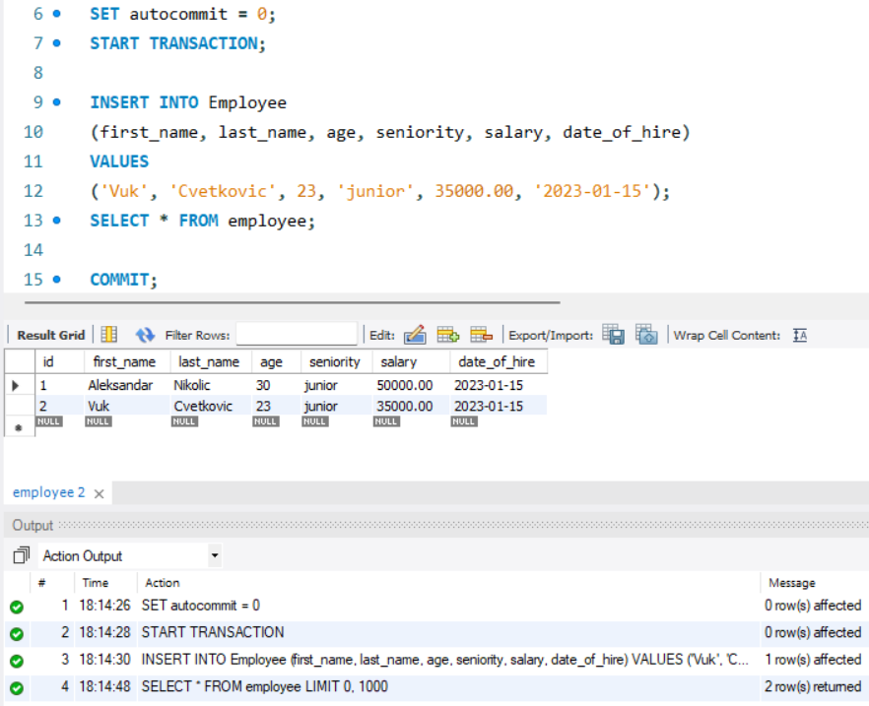

*Slika 7. Transakcija bez izvršene COMMIT naredbe*

U ovom SQL kodu izvršava se niz instrukcija redom kako bi se postigla željena transakcija. Prvo se postavlja autocommit mod na 0, čime se onemogućava automatsko potvrđivanje (commit) svake pojedinačne SQL naredbe. Ovo omogućava ručno upravljanje transakcijama.

Zatim se započinje nova transakcija korišćenjem START TRANSACTION naredbe. Ova naredba obeležava početak transakcije, u okviru koje se sve SQL naredbe tretiraju kao deo jedne celovite operacije.

Sledeća instrukcija unosi novi red u tabelu *employee*. Nakon što se novi red uspešno doda, koristi se SELECT * FROM employee; naredba kako bi se prikazali svi zapisi iz tabele *employee*. Ovo je korisno za proveru unosa i uveravanje da su promene izvršene ispravno. Nakon onemogućavanja režima automatske potvrde postavljanjem promenljive autocommit na nulu, izmene na tabelama koje podržavaju transakcije (kao što su one za InnoDB ili NDB) ne postaju odmah trajne. Mora se koristiti COMMIT da bi se sačuvale izmene ili ROLLBACK da bi se ignorisale izmene.

U konkretnom slučaju, neće biti izvršena COMMIT naredba, nego će se simulirati greška (biće ugašena trenutna sesija, i ponovo će se upaliti). Sesiju možemo ugasiti kroz interfejs:

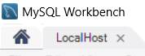

*Slika 8. Sesija i dugme za gašenje sesije*

Kada ugasimo sesiju, i ponovo pozovemo komandu za prikaz podataka, vidimo da podatak koji je unešen u okviru prethodne transakcije nije trajno sačuvan, zato što se sesija prekinula, i nije odrađen commit.

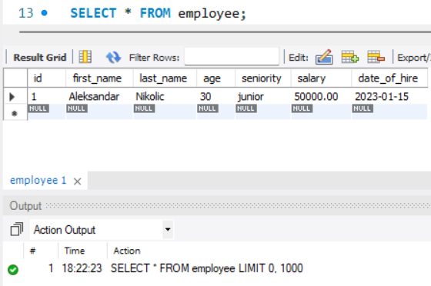

*Slika 9. Izgled tabele employee nakon restartovanja sesije*

Ukoliko smo želeli da ručno vratimo bazu u početno stanje, umesto COMMIT, moguće je izvršiti ROLLBACK naredbu koja će vratiti sve promene trenutne transakcije, i postaviti bazu u stanje u koje je bila na početku transakcije.

Sekvenca koda koja će da se izvrši:

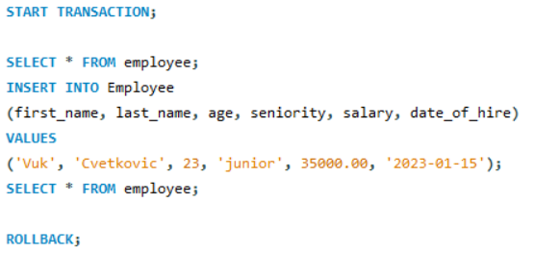

*Slika 10. Transakcija sa ROLLBACK naredbom*

Rezultat izvršenja je sledeći:

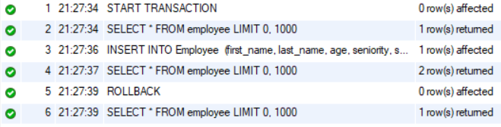

*Slika 11. Rezultat prethodne transakcije*

Možemo videti da na početku transakcije u bazi imamo samo jedan red. Nakon insertovanja novog reda, imamo 2 reda. Kada se odradi ROLLBACK, poništava se sve u okviru tekuće transakcije, i baza izgleda onako kako je izgledala na samom početku transakcije, odnosno neposredno pre početka transakcije (1 red u bazi).

## Ostali parametri

Naredbe **BEGIN** i **BEGIN** **WORK** su podržane kao sinonimi za START TRANSACTION za pokretanje transakcije. START TRANSACTION je standardna SQL sintaksa i preporučeni način za započinjanje transakcije, omogućavajući modifikacije koje BEGIN ne podržava. U nastavku je dato objašnjenje svih parametara koji se mogu naći u okviru transakcije.

|  |  |
| --- | --- |
| **BEGIN** | Ova SQL naredba označava početak nove transakcije u MySQL bazi podataka. Kada se započinje transakcija sa BEGIN, MySQL beleži sve izmene koje se naprave u okviru te transakcije, ali ne primenjuje ih odmah na bazu podataka. To omogućava da se izvrše više SQL naredba unutar transakcije pre nego što se odluči da li se trajno čuvaju ili odbacuju. Naredba BEGIN se razlikuje od korišćenja ključne reči BEGIN koja započinje BEGIN ... END složenu naredbu. |
| **BEGIN WORK** | Ovo je sinonim za BEGIN i takođe se koristi za započinjanje nove transakcije. Obično se koristi na isti način kao BEGIN. |
| **WORK, CHAIN, RELEASE** | Ključna reč **WORK** je opciona za naredbe COMMIT i ROLLBACK, kao i klauzule CHAIN i RELEASE. CHAIN i RELEASE se mogu koristiti za dodatnu kontrolu nad završetkom transakcije. Vrednost sistemske varijable *completion_type* određuje podrazumevano ponašanje završetka transakcije. |
| **AND CHAIN, RELEASE** | Klauzula **AND CHAIN** uzrokuje da nova transakcija počne odmah nakon završetka trenutne, pri čemu nova transakcija zadržava isti nivo izolacije kao i upravo završena transakcija. Nova transakcija takođe koristi isti način pristupa (READ WRITE ili READ ONLY) kao i upravo završena transakcija. Klauzula **RELEASE** uzrokuje da server prekine trenutnu klijentsku sesiju nakon završetka trenutne transakcije. Uključivanje ključne reči NO potiskuje završetak CHAIN ili RELEASE, što može biti korisno ako je sistemska varijabla *completion_type* podešena da podrazumevano uzrokuje završetak lanca ili prekida veze. |

## Naredbe koje se ne mogu poništiti (ROLLBACK)

Kada kažemo da neki izrazi ne mogu biti poništeni [4], to znači da njihove promene ne mogu biti otkazane ili vraćene na prethodno stanje. Uglavnom, ovo se odnosi na izraze jezika definicije podataka (DDL), koji su odgovorni za strukturu baze podataka. To uključuje radnje poput kreiranja ili brisanja baza podataka, tabela ili uskladištenih procedura, kao i njihovu izmenu.

Kada se radi o transakcijama, važno je izbegavati uključivanje ovih DDL izraza jer oni ne dopuštaju poništavanje promena. Na primer, ako se zapošne transakcija kreiranjem nove tabele i zatim se izvrši nekoliko operacija nad tom tabelom, bilo kakav neuspeh kasnije u transakciji neće omogućiti da se sve prethodne promene ponište korišćenjem standardne ROLLBACK naredbe. To znači da će ostati delimično izvršene promene koje se ne mogu jednostavno ukloniti.

Ovaj koncept je bitan jer može uticati na dizajn baza podataka i operacija nad njima. Kada se planiraju transakcije, potrebno je pažljivo razmisliti o tome koje operacije su deo transakcije i da li je moguće vratiti se na prethodno stanje u slučaju greške ili neuspeha. Izbegavanje DDL izraza u transakcijama može olakšati upravljanje promenama i održavanje konzistentnosti podataka.

## Savepoint

InnoDB podržava SQL naredbe **SAVEPOINT**, **ROLLBACK TO SAVEPOINT**, **RELEASE** **SAVEPOINT**, kao i opcioni **WORK** ključ za **ROLLBACK**. [5]

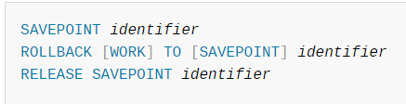

*Slika 12. Komande u okviru SAVEPOINT-a*

[5]

U nastavku je dato objašnjenje za svaku naredbu:

|  |  |
| --- | --- |
| **SAVEPOINT** | SAVEPOINT naredba postavlja imenovanu tačku čuvanja u trenutnoj transakciji sa imenom identifikatora. Ako trenutna transakcija već ima tačku čuvanja sa istim imenom, stara tačka čuvanja se briše i postavlja se nova. Ovo omogućava korisnicima da redefinišu tačke čuvanja unutar iste transakcije. |
| **ROLLBACK TO SAVEPOINT** | ROLLBACK TO SAVEPOINT naredba vraća transakciju na imenovanu tačku čuvanja bez prekida same transakcije. Ovo znači da se transakcija ne završava, već se samo poništavaju promene napravljene nakon postavljanja tačke čuvanja. Promene koje je trenutna transakcija napravila nakon postavljanja tačke čuvanja se poništavaju. |
| **RELEASE SAVEPOINT** | RELEASE SAVEPOINT naredba uklanja imenovanu tačku čuvanja iz skupa tačaka čuvanja trenutne transakcije. Ova operacija ne dovodi do commit-a ili rollback-a transakcije. Ako tačka čuvanja ne postoji, to predstavlja grešku. Uklanjanje tačke čuvanja olakšava upravljanje memorijom i osigurava da tačke čuvanja koje više nisu potrebne ne zauzimaju resurse. |
| **Efekat COMMIT i ROLLBACK** | Sve tačke čuvanja trenutne transakcije se brišu kada se izvrši COMMIT ili ROLLBACK koji ne imenuje tačku čuvanja. Ovo znači da izvršavanje ove dve naredbe završava transakciju i oslobađa sve tačke čuvanja koje su bile postavljene tokom nje. |

Ovi koncepti omogućavaju precizniju kontrolu nad transakcijama, omogućavajući da se ponište specifične promene bez uticaja na čitavu transakciju. Ovo je posebno korisno za velike i složene transakcije.

Korišćenjem SAVEPOINT naredba, administratori baza podataka mogu upravljati transakcijama na detaljnijem nivou, čime se poboljšava stabilnost i kontrola nad podacima u bazi. Ovo je kritično za održavanje integriteta podataka i omogućavanje efikasnog oporavka od grešaka unutar kompleksnih transakcija.

**Primeri za ROLLBACK i RELEASE**

Kod koji će biti izvršen je dat u nastavku:

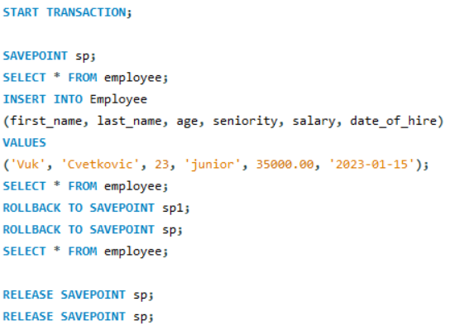

*Slika 13. Kod za transakciju sa SAVEPOINT i ROLLBACK to SAVEPOINT*

Koraci su sledeći:

* Startovanje transakcije
* Postavljanje SAVEPOINT-a sp
* Izvršavanje SELECT naredbe (gde ćemo dobiti samo jedan red iz tabele)
* Izvršavanje INSERT naredbe (broj redova je trenutno 2)
* Izvršavanje SELECT naredbe (gde ćemo dobiti dva reda iz tabele)
* Prvi ROLLBACK će baciti grešku jer taj SAVEPOINT ne postoji
* Drugi ROLLBACK će vratiti izgled baze podataka na izgled koji je bio u trenutku definisanja SAVEPOINT-a sp
* Izvršavanje SELECT naredbe (gde ćemo dobiti samo jedan red iz tabele)
* Prvi RELEASE će ukloniti SAVEPOINT sp
* Drugi RELEASE će baciti grešku jer SAVEPOINT sp ne postoji

Sve ove korake takođe možemo ispratiti kroz output

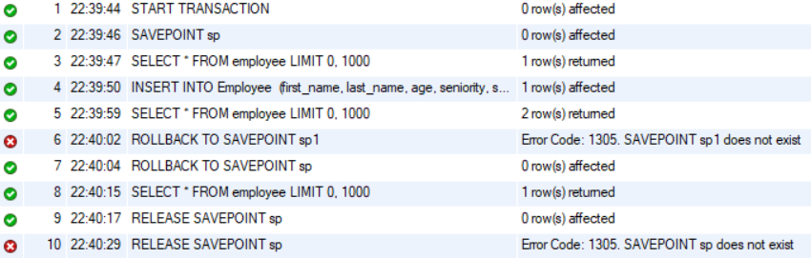

*Slika 14. Rezultati prethodno izvršene transakcije*

## Lock instance

U nastavku će biti objašnjen segment koji se tiče LOCK INSTANCE FOR BACKUP i UNLOCK INSTANCE statement-a [6]

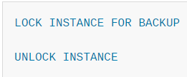

*Slika 15. LOCK INSTANCE sintaksa [6]*

**LOCK INSTANCE FOR BACKUP** je naredba koja postavlja zaključavanje na nivou instance za potrebe online bekapa, omogućavajući DML operacije (operacije manipulacije podacima) dok sprečava operacije koje bi mogle dovesti do neusklađenog snimka baze podataka. Ova naredba zahteva privilegiju BACKUP_ADMIN za izvršenje. Kada se nadograđuje na MySQL 8.0 iz starijih verzija, ova privilegija se automatski dodeljuje korisnicima sa privilegijom RELOAD.

Zaključavanje za bekap omogućava više sesija da istovremeno drže zaključavanje, što omogućava paralelno izvršavanje više bekapa. Međutim, dok je zaključavanje na snazi, operacije koje bi mogle kreirati, preimenovati ili brisati datoteke su blokirane. Ovo uključuje operacije kao što su REPAIR TABLE, TRUNCATE TABLE, OPTIMIZE TABLE, i upravljanje korisničkim nalozima. Takođe, operacije koje modifikuju InnoDB datoteke, a koje nisu zabeležene u InnoDB redo logu, su blokirane.

Uprkos zaključavanju, neke operacije su i dalje dozvoljene. Na primer, DDL operacije koje se odnose samo na korisnički kreirane privremene tabele su dozvoljene, uključujući kreiranje, preimenovanje i brisanje datoteka koje pripadaju ovim tabelama.

Kada se bekap završi, naredba UNLOCK INSTANCE oslobađa zaključavanje koje drži trenutna sesija. Ako se sesija prekine, zaključavanje se automatski oslobađa, osiguravajući da zaključavanje ne ostane aktivno nakon završetka sesije. Ovo omogućava normalno funkcionisanje svih operacija unutar baze podataka nakon što se bekap završi.

Zaključavanje instance za bekap je ključno za održavanje integriteta i doslednosti podataka tokom online bekapa. Omogućava administratorima baza podataka da balansiraju između potrebe za kontinuiranim pristupom podacima i sigurnog izvršavanja bekapa. Na taj način, baza podataka ostaje pouzdana i dostupna, čak i u okruženjima sa visokim zahtevima za dostupnošću podataka.

# Lock i Unlock Table Statements

LOCK i UNLOCK TABLE [7] su alati koji omogućavaju eksplicitno upravljanje zaključavanjem tabela u MySQL bazi podataka, ali se preporučuje oprezno korišćenje radi izbegavanja problema sa konkurentnošću i performansama sistema.

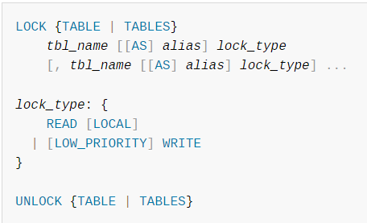

*Slika 15. Sintaksa LOCK i UNLOCK TABLE naredbe [7]*

MySQL omogućava sesijama klijenata da eksplicitno preuzmu zaključavanja tabela kako bi omogućile saradnju sa drugim sesijama pri pristupu tabelama ili kako bi sprečile druge sesije da modifikuju tabele tokom perioda kada jedna sesija zahteva ekskluzivni pristup. Jedna sesija može preuzeti ili otpustiti zaključavanja samo za sebe. Ne postoji mogućnost da jedna sesija preuzme zaključavanja za drugu sesiju niti da otpusti zaključavanja koja drži druga sesija.

Komanda LOCK TABLES eksplicitno preuzima zaključavanja tabela za trenutnu sesiju klijenta. Zaključavanja mogu biti preuzeta za osnovne tabele ili za poglede (views). Da bi se koristila ova komanda, korisnik mora imati privilegiju LOCK TABLES, kao i privilegiju SELECT za svaki objekat koji se zaključava.

Kada se zaključavaju pogledi, komanda LOCK TABLES automatski dodaje sve osnovne tabele koje se koriste u pogledu u skup tabela koje treba zaključati.

Ako se eksplicitno zaključa tabela pomoću LOCK TABLES, bilo koje tabele korišćene u okidačima (triggers) takođe će biti implicitno zaključane. Ako se eksplicitno zaključa tabela pomoću LOCK TABLES, bilo koje tabele povezane sa foreign key constraint biće automatski zaključane.

UNLOCK TABLES eksplicitno oslobađa bilo koje zaključavanje tabela koje drži trenutna sesija. Još jedna upotreba UNLOCK TABLES je oslobađanje globalnog zaključavanja za čitanje koje je preuzeto pomoću komande FLUSH TABLES WITH READ LOCK, koja omogućava zaključavanje svih tabela u svim bazama podataka.

LOCK TABLE je sinonim za LOCK TABLES; UNLOCK TABLE je sinonim za UNLOCK TABLES.

Zaključavanje tabele štiti samo od neprimerenih čitanja ili pisanja od strane drugih sesija. Sesija koja drži WRITE zaključavanje može izvršavati operacije na nivou tabele kao što su DROP TABLE ili TRUNCATE TABLE. Za sesije koje drže READ zaključavanje, operacije DROP TABLE i TRUNCATE TABLE nisu dozvoljene.

## Zaključavanje tabela

Da bi se zaključala tabela unutar trenutne sesije, koristi se naredba LOCK TABLES. Postoje dva tipa zaključavanja [7]:

* **READ [LOCAL] Zaključavanje**
  + Sesija koja drži zaključavanje može čitati tabelu (ali ne i pisati u nju).
  + Više sesija može istovremeno steći READ zaključavanje za tabelu.
  + Druge sesije mogu čitati tabelu bez eksplicitnog sticanja READ zaključavanja.
  + Modifikator LOCAL omogućava neometano izvršavanje INSERT naredba (konkurentni unosi) od strane drugih sesija dok je zaključavanje na snazi. Međutim, READ LOCAL se ne može koristiti ako će se manipulisati bazom podataka koristeći procese izvan servera dok držite zaključavanje. Za InnoDB tabele, READ LOCAL je isto što i READ.
* **[LOW_PRIORITY] WRITE Zaključavanje**
  + Sesija koja drži zaključavanje može čitati i pisati u tabelu.
  + Samo sesija koja drži zaključavanje može pristupiti tabeli. Nijedna druga sesija ne može pristupiti tabeli dok se zaključavanje ne oslobodi.
  + Zahtevi za zaključavanje tabele od strane drugih sesija se blokiraju dok je WRITE zaključavanje na snazi.
  + Modifikator LOW_PRIORITY nema efekta. U prethodnim verzijama MySQL-a, uticao je na ponašanje zaključavanja, ali to više nije slučaj. Sada je zastareo i njegova upotreba generiše upozorenje.

LOCK TABLES nareda imaju veći prioritet za WRITE zaključavanja nego za READ zaključavanja kako bi se osiguralo da se ažuriranja obrađuju što je brže moguće. To znači da ako jedna sesija dobije READ zaključavanje, a zatim druga sesija zatraži WRITE zaključavanje, kasniji READ zaključavanja će čekati dok sesija koja je zatražila WRITE zaključavanje ne dobije i ne oslobodi zaključavanje.

Ako LOCK TABLES naredba mora da čeka zbog zaključavanja koje drže druge sesije na bilo kojoj od tabela, blokiraće se dok se ne dobiju sva zaključavanja.

Sesija koja zahteva zaključavanja mora dobiti sva potrebna zaključavanja u jednoj LOCK TABLES naredbi. Dok su zaključavanja na taj način dobijena, sesija može pristupiti samo zaključanim tabelama. Na primer, u sledećem nizu naredbi, doći će do greške pri pokušaju pristupa tabeli *employee* jer nije bila zaključana u LOCK TABLES naredbi:

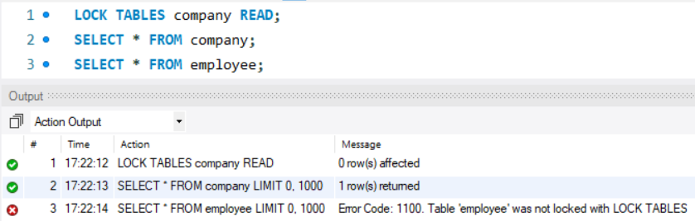

*Slika 16. Greška pri čitanju tabele koja nije zaključana*

Nije moguće više puta se pozivati na zaključanu tabelu u jednom upitu koristeći isto ime. Umesto toga, koristi se alias i dobija se posebno zaključavanje za tabelu i svaki alias:

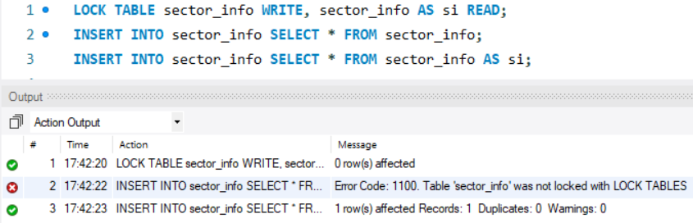

*Slika 17. Zaključavanje preko aliasa*

* Prva INSERT naredba generiše grešku zbog toga što u istom upitu postoje dve reference na isto ime zaključane tabele. Kada tabela bude zaključana, svaka referenca na nju mora koristiti isti alias ili ime kako bi bila dosledna. U ovom slučaju, obe reference u prvom INSERT upitu koriste isto ime "*sector_info*", što nije dozvoljeno jer MySQL zahteva da se ista tabela referencira koristeći isti alias ako je već zaključana.
* Druga INSERT naredba uspeva jer su reference na tabelu koristile različita imena, čime se izbegla konfuzija. Kada koristimo različite aliase ili imena za istu tabelu u jednom upitu, MySQL može jasno razlikovati o kojoj se referenci radi, što omogućava uspešno izvršavanje upita.

Ako naredbe referenciraju tabelu putem aliasa, mora se zaključati tabela koristeći isti alias. Neće funkcionisati zaključavanje tabele bez navođenja aliasa.

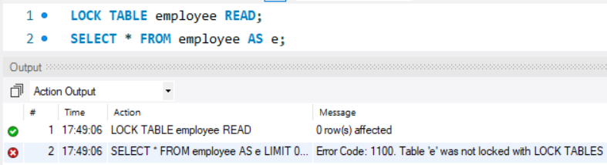

*Slika 18. Greška zbog nenavođenja aliasa u okviru LOCK TABLE naredbe*

Obrnuto, ako se zaključa tabela koristeći alias, mora se referencirati na nju u naredbama koristeći taj isti alias.

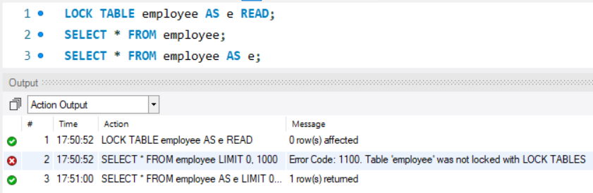

*Slika 19. Greška zbog nenavođenja aliasa pri referenciranju zaključane tabele*

## Otključavanje tabela

Kada se zaključavanja tabela koja drži sesija oslobode, ona se sva oslobađaju istovremeno. Sesija može eksplicitno osloboditi svoja zaključavanja, ili zaključavanja mogu biti implicitno oslobođena pod određenim uslovima. [7]

* Sesija može eksplicitno osloboditi svoja zaključavanja koristeći naredbu **UNLOCK TABLES**.
* Ako sesija izda naredbu LOCK TABLES da stekne zaključavanje dok već drži zaključavanja, njena postojeća zaključavanja će biti implicitno oslobođena pre nego što se dodele nova zaključavanja.
* Ako sesija započne transakciju (na primer, sa START TRANSACTION), implicitno se izvršava UNLOCK TABLES, što uzrokuje oslobađanje postojećih zaključavanja. (Za dodatne informacije o interakciji između zaključavanja tabela i transakcija, pogledajte Interakcija Zaključavanja Tabela i Transakcija.)

Ako se konekcija za klijentsku sesiju prekine, server implicitno oslobađa sva zaključavanja tabela koja drži ta sesija (transakcionalna i netransakcionalna). Ako se korisnik ponovo poveže, zaključavanja više nisu na snazi. Pored toga, ako je korisnik imao aktivnu transakciju, server će povući transakciju prilikom prekida veze, a ako se ponovo poveže, nova sesija počinje sa uključenim autocommit-om. Zbog ovoga, korisnici mogu želeti da onemoguće automatsko ponovno povezivanje. Sa uključenim automatskim ponovnim povezivanjem, korisnik nije obavešten ako dođe do ponovnog povezivanja, ali se sva zaključavanja tabela ili trenutna transakcija gube. Sa onemogućenim automatskim ponovnim povezivanjem, ako dođe do prekida veze, javlja se greška pri sledećoj izdatoj naredbi. Korisnik može detektovati grešku i preduzeti odgovarajuće mere, kao što je ponovno sticanje zaključavanja ili ponavljanje transakcije.

## Zaključavanje tabela sa transakcijama

Naredbe **LOCK TABLES** i **UNLOCK TABLES** interaguju sa korišćenjem transakcija na sledeći način [7]:

* LOCK TABLES nije transakcijski siguran i implicitno potvrđuje bilo koju aktivnu transakciju pre nego što pokuša da zaključa tabele.
* UNLOCK TABLES implicitno potvrđuje bilo koju aktivnu transakciju, ali samo ako je LOCK TABLES korišćen za sticanje zaključavanja tabela. Na primer, u sledećem skupu naredbi, UNLOCK TABLES oslobađa globalno read zaključavanje, ali ne potvrđuje transakciju jer nijedno zaključavanje tabela nije na snazi:

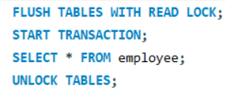

*Slika 20. UNLOCK TABLES sa transakcijom*

* Pokretanje transakcije (na primer, sa START TRANSACTION) implicitno potvrđuje bilo koju trenutnu transakciju i oslobađa postojeća zaključavanja tabela.
* **FLUSH TABLES WITH READ LOCK** stiče globalno read zaključavanje, a ne zaključavanja tabela, tako da nije podložno istom ponašanju kao LOCK TABLES i UNLOCK TABLES u pogledu zaključavanja tabela i implicitnih potvrda. Na primer, START TRANSACTION ne oslobađa globalno read zaključavanje.
* Druge naredbe koje implicitno uzrokuju potvrđivanje transakcija ne oslobađaju postojeća zaključavanja tabela.
* Ispravan način korišćenja LOCK TABLES i UNLOCK TABLES sa transakcionim tabelama, kao što su InnoDB tabele, je da se započne transakcija sa

SET autocommit = 0

(ne sa **START TRANSACTION**) nakon čega sledi LOCK TABLES, i da se ne pozivaju UNLOCK TABLES dok se ne potvrdi transakcija eksplicitno. Na primer, ako potreban upis u tabelu *employee* i čitate iz tabele *company*, može se to uraditi ovako:

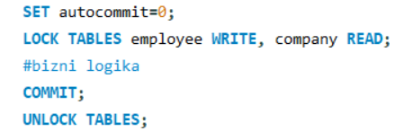

*Slika 21. Pravilan način za pisanje transakcija za zaključavanjem*

ROLLBACK ne oslobađa zaključavanja tabela.

## Zaključavanje tabela sa okidačima (triggers)

Ako se tabela eksplicitno zaključa pomoću naredbe LOCK TABLES, bilo koje tabele korišćene u okidačima takođe se implicitno zaključavaju [7]:

* Zaključavanja se vrše istovremeno kao i ona koja su eksplicitno stečena naredbom LOCK TABLES.
* Zaključavanje tabele korišćene u okidaču zavisi od toga da li se tabela koristi samo za čitanje. Ako je tako, dovoljno je zaključavanje za čitanje. U suprotnom, koristi se zaključavanje za pisanje.
* Ako je tabela eksplicitno zaključana za čitanje pomoću LOCK TABLES, ali treba da bude zaključana za pisanje jer može biti izmenjena unutar okidača, koristi se zaključavanje za pisanje umesto zaključavanja za čitanje. (To jest, implicitno zaključavanje za pisanje potrebno zbog pojavljivanja tabele u okidaču dovodi do toga da se eksplicitan zahtev za zaključavanje za čitanje tabele konvertuje u zahtev za zaključavanje za pisanje.)

Pretpostavimo da je potrebno zaključati dve tabele, *employee* i *employee_department*, korišćenjem ove naredbe:



*Slika 22. Naredba za zaključavanje tabela employee i employee_department*

Ako *employee* ili *employee_department* imaju bilo kakve okidače, tabele korišćene unutar okidača takođe su zaključane. Pretpostavimo da *employee* ima definisan okidač na sledeći način:

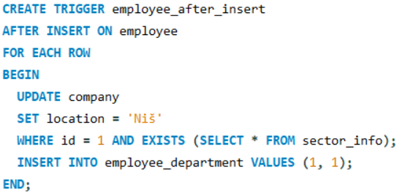

*Slika 23. Definisanje trigger-a za tabelu employee*

Rezultat LOCK TABLES naredbe je da su *employee* i *employee_department* zaključani jer se pojavljuju u naredbi, a *company* i *sector_info* su zaključani jer se koriste unutar okidača:

* *employee* je zaključan za pisanje zbog zahteva za WRITE zaključavanjem.
* *employee_department* je zaključan za pisanje, iako je zahtev za READ zaključavanjem. Do toga dolazi jer se *employee_department* ubacuje unutar okidača, pa se READ zahtev pretvara u WRITE zahtev.
* *sector_info* je zaključan za čitanje jer se samo čita unutar okidača.
* *company* je zaključan za pisanje jer bi mogao biti ažuriran unutar okidača.

# Konkurentnost

U realnom svetu, postoji više korisnika koji istovremeno pristupaju bazi podataka ili aplikaciji. Konkurentnost može postati problem kada jedan korisnik menja podatke, dok drugi korisnik istovremeno pokušava da pročita ili promeni iste te podatke. Ova situacija može dovesti do nedoslednosti podataka, sukoba u transakcijama i drugih problema vezanih za integritet podataka.

Zamislimo primer da postoje dva korisnika, koji žele da UPDATE-uju isti red u tabeli, i promene neku vrednost. Kada izvršimo prvi UPDATE na određeni red, MySQL stavlja zaključavanje (lock) na taj red koji se ažurira. Ovo zaključavanje sprečava druge transakcije da izvrše promene na istom redu dok je prva transakcija još uvek aktivna. Na taj način se osigurava da samo jedna transakcija u isto vreme može da menja određeni red, čime se sprečavaju sukobi i osigurava doslednost podataka.

Ako druga transakcija pokuša da ažurira isti red, moraće da sačeka dok se prva transakcija ne završi, bilo commit-om ili rollback-om. Ukoliko se prva transakcija ne završi u određenom vremenskom periodu, druga transakcija će se prekinuti zbog timeout-a. Na ovaj način, MySQL osigurava da se transakcije izvode serijski kada pristupaju istim redovima, čime se smanjuje mogućnost konflikata.

Konkretan primer isteka transakcije, zbog zaključavanja reda koji se UPDATE-uje:

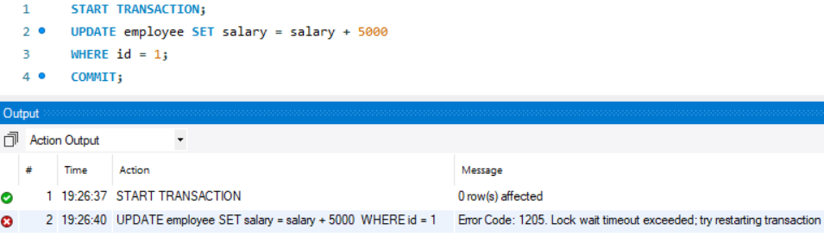

*Slika 24. Timeout transakcije*

Sa podrazumevanim ponašanjem zaključavanja u MySQL-u, uglavnom ne treba da se brinemo o konkurentnosti jer je sistem dizajniran da automatski rukuje većinom situacija. Međutim, postoje specijalni slučajevi kada podrazumevano ponašanje nije dovoljno da reši sve probleme. U tim situacijama, potrebno je dodatno konfigurisati zaključavanja i upravljanje transakcijama kako bi se osigurala ispravnost i doslednost podataka.

Na primer, kada je potrebno raditi sa veoma kompleksnim scenarijima konkurentnosti ili kada specifične aplikacije zahtevaju finiju kontrolu nad zaključavanjima, MySQL pruža napredne mehanizme poput različitih nivoa izolacije transakcija (READ UNCOMMITTED, READ COMMITTED, REPEATABLE READ, SERIALIZABLE) i specijalnih zaključavanja (LOCK TABLES, LOCK INSTANCE FOR BACKUP). Korišćenjem ovih mehanizama, možemo preciznije kontrolisati kako i kada se podaci zaključavaju, čime se obezbeđuje efikasnije i pouzdanije upravljanje konkurentnim pristupom bazi podataka.

## Problemi u konkurenciji

U nastavku će biti objašnjeni problemi koji se javljaju zbog konkurentnosti.

### Lost updates

Jedan od glavnih problema je **Lost Updates** [8]. Ova situacija se dešava kada dve transakcije pokušavaju da ažuriraju isti podatak, ali se ne koristi lock. U tom slučaju, transakcija koja se izvrši poslednja će override-ovati promene koje je napravila prva transakcija.

Na primer, imamo dve transakcije koje žele da promene podatke o istom zaposlenom. Transakcija A želi da promeni platu, dok transakcija B želi da promeni senioritet. Zaposleni Vuk ima platu 50.000 i senioritet junior. Transakcija A želi da poveća platu, a transakcija B želi da promeni senioritet. Obe transakcije počinju sa istim početnim podacima. Ako transakcija A promeni platu, ali ne izvrši commit, i transakcija B promeni senioritet, ali takođe ne izvrši commit, transakcija koja se poslednja izvrši će override-ovati promene prve transakcije.

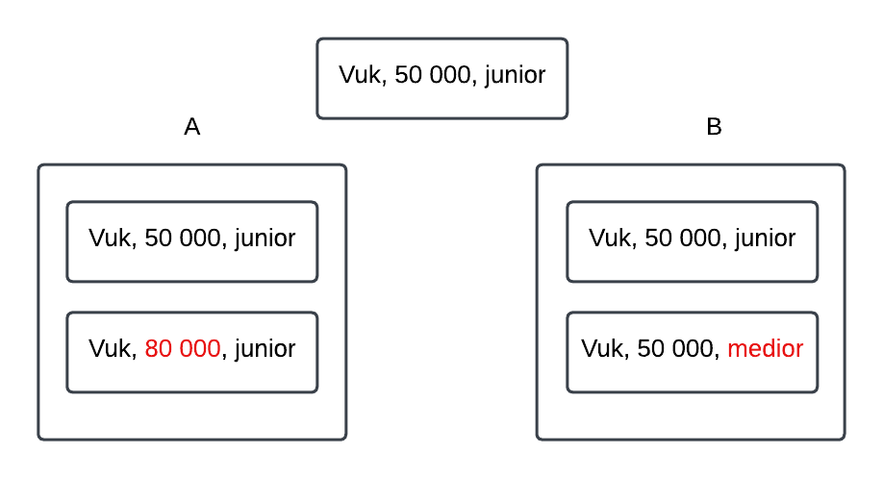

*Slika 25. Primer za Lost Updates*

Kako se ovo rešava? Korišćenjem lock mehanizma. Jedna transakcija mora biti završena pre nego što druga može da počne. Ne mogu se obe izvršavati istovremeno.

### Dirty Reads

**Dirty** **reads** [8] se dešava kada transakcija čita podatke koji još nisu commitovani. Na primer, transakcija A promeni senioritet zaposlenog na medior (koji je inicijalno bio junior), ali ne izvrši commit, ostajući u transakciji. U tom trenutku, transakcija B pročita taj senioritet i na osnovu njega računa platu. Ako transakcija A kasnije izvrši rollback, podaci koje je pročitala transakcija B zapravo ne postoje, što znači da će izračunata plata biti netačna.

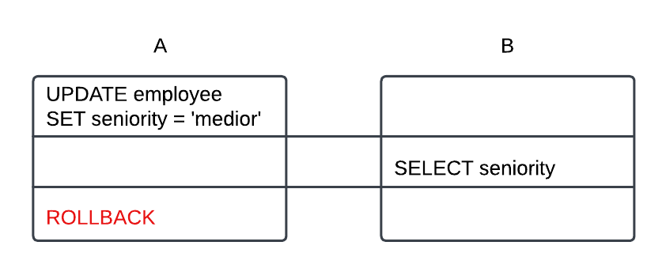

*Slika 26. Primer za Dirty Reads*

Da bi se ovaj problem rešio, mora se primeniti neki nivo izolacije između transakcija. Podaci koje je promenila transakcija A ne smeju biti dostupni ostalim transakcijama dok se te promene ne commituju. Ovo se postiže postavljanjem nivoa izolacije na Read Commited, o čemu će biti više reči kasnije. Kada se koristi ovaj nivo izolacije, transakcije mogu pročitati samo podatke koji su commitovani, čime se sprečava problem Dirty Reads.

### Non-repeatable reads

**Non-repeatable reads** [8] se dešava kada u toku transakcije, isti podatak pročitan dva puta daje različite rezultate. Na primer, transakcija A pročita senioritet određenog zaposlenog i dobije vrednost "junior". Na osnovu ovog podatka, transakcija A donosi odluku, recimo određivanje plate. Pre nego što se transakcija A završi, transakcija B ažurira senioritet tog zaposlenog na "medior". Kada transakcija A ponovo pročita senioritet, dobija "medior". Dakle, za dva uzastopna čitanja iste kolone dobijamo različite podatke. Ovo se naziva **Non-repeatable Read** ili **Inconsistent** **Read**.

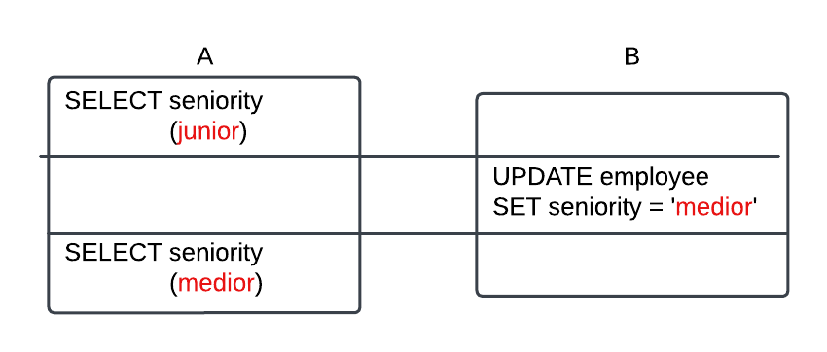

*Slika 27. Primer za Non-repeatable Reads*

Kako se ovo rešava? Potrebno je da odluke unutar transakcije budu zasnovane na konzistentnim podacima koji su važili na početku transakcije. Promene koje se dogode tokom trajanja transakcije ne smeju uticati na već donete odluke. Ovo se postiže povećanjem nivoa izolacije na **repeatable** **read**. Na ovom nivou izolacije, uzastopna čitanja istog podataka unutar jedne transakcije daju konzistentne rezultate, čak i ako se podaci u međuvremenu promene. Transakcija vidi snapshot podataka kako su bili na početku njenog izvršenja, čime se obezbeđuje konzistentnost čitanja.

### Phantom reads

**Phantom** **reads** [8] se dešavaju kada jedna transakcija selektuje skup redova koji zadovoljavaju određeni uslov, a druga transakcija u međuvremenu doda ili izmeni redove koji bi zadovoljili taj uslov, ali nisu bili uključeni u prvobitni rezultat prve transakcije. Na primer, transakcija A selektuje sve zaposlene koji imaju platu veću od 50.000 radi neke poslovne logike. U isto vreme, transakcija B ažurira platu zaposlenog koji je imao manje od 50.000, čime on postaje kvalifikovan za selekciju transakcije A, ali se ne pojavljuje u njenom rezultatu. Kada se transakcije završe, i dalje postoji zaposleni koji ispunjava uslov transakcije A, ali nije bio uključen u njen rezultat. Ovo se naziva Phantom Read.

"Phantom" označava da se podatak pojavljuje kao duh - ima sve kvalifikacije da bude u rezultatu, ali se ne nalazi tamo jer je ažuriran posle izvršenja upita iz transakcije A.

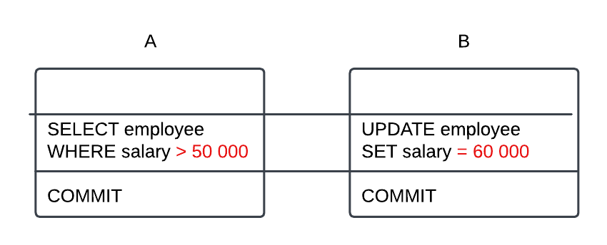

*Slika 28. Primer za Phantom Reads*

Kako se ovo rešava? Zavisi od poslovnog problema koji se rešava i od toga koliko je bitno da taj zaposleni bude uključen u rezultat. Možemo ponovo izvršiti transakciju A kasnije i dobiti tog zaposlenog u listi. Međutim, ako je obavezno da se u bilo kom slučaju svi kvalifikovani podaci nađu u rezultatu, ne smeju se pokretati transakcije koje mogu menjati podatke koje čita neka druga transakcija.

Za ovo se koristi najviši nivo izolacije, Serializable. On garantuje da se transakcije koje menjaju podatke koje čita neka druga transakcija ne mogu pokretati dok se ta transakcija ne završi. Transakcije moraju čekati i izvršavaju se sekvencijalno. Ovaj nivo izolacije je vrlo efikasan u sprečavanju Phantom Read problema, ali ima svoju cenu. Što je više korisnika i transakcija, sistem se sve više usporava. Ovaj nivo izolacije negativno utiče na performanse i skalabilnost, zbog čega se koristi samo kada je apsolutno neophodno sprečiti Phantom Reads.

# Nivoi izolacije

U nastavku je data tabela koja pokazuje koje probleme resave koji nivo izolacije [8]:

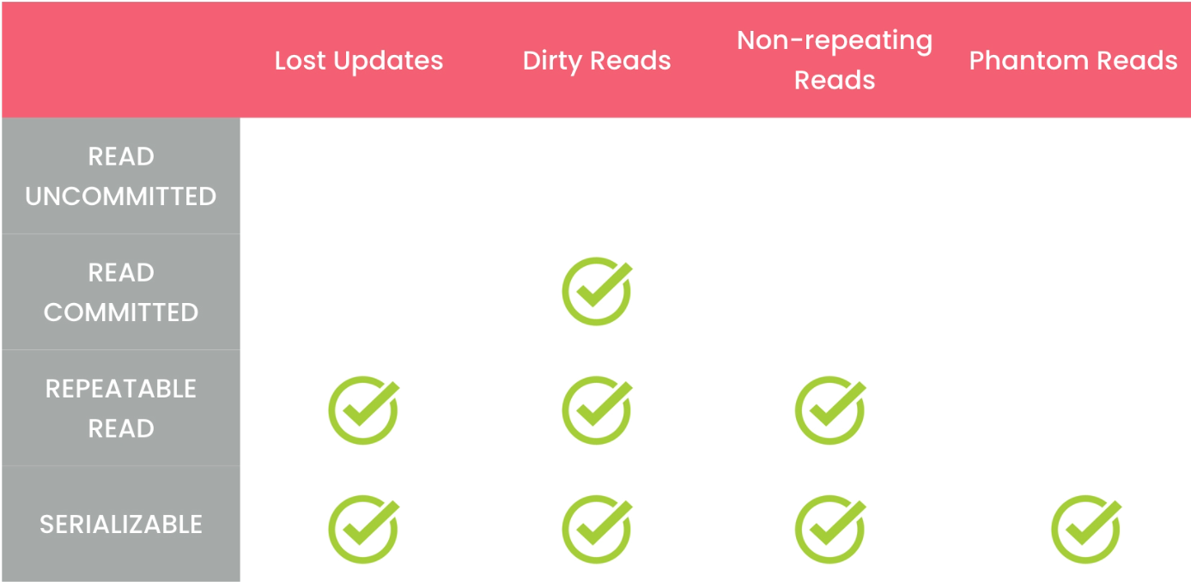

*Slika 29. Tabela koja koji nivo izolacije rešava koji problem [8]*

Ova slika prikazuje različite nivoe izolacije u MySQL-u i probleme sa konzistencijom podataka koje svaki nivo može da reši. Nivoi izolacije određuju koliko transakcije mogu biti izolovane jedna od druge, odnosno koliko jedna transakcija može da vidi promene koje su napravile druge transakcije pre nego što su te promene završene (commit-ovane).

Najniži nivo izolacije je "**READ UNCOMMITTED**", gde transakcije mogu da čitaju podatke koje druge transakcije još nisu završile. Ovaj nivo izolacije može prouzrokovati brojne probleme, kao što su dirty reads (čitanje podataka koji nisu završeni), non-repeatable reads (gde ponovljeno čitanje istog reda tokom transakcije daje različite rezultate), phantom reads (gde se prilikom ponovljenog čitanja pojave novi redovi koji nisu bili prisutni na početku transakcije), i lost updates (gde se promene napravljene u jednoj transakciji izgube zbog promena u drugoj). Međutim, "READ UNCOMMITTED" je najbrži nivo izolacije jer ne koristi nikakve lockove (zaključavanja).

Viši nivo izolacije, "**READ** **COMMITTED**", omogućava čitanje samo završenih transakcija. Ovo rešava problem dirty reads, ali ne rešava non-repeatable reads, phantom reads niti lost updates. Ovaj nivo izolacije je nešto sporiji od "READ UNCOMMITTED" jer koristi zaključavanja.

Nivo izolacije "**REPEATABLE READ**" obezbeđuje da transakcija uvek vidi iste podatke pri svakom čitanju tokom svog trajanja, čime rešava problem lost updates, dirty reads i non-repeatable reads. Međutim, phantom reads se mogu i dalje pojaviti. Ovaj nivo izolacije koristi više zaključavanja i sporiji je u poređenju sa "READ COMMITTED".

Najstrožiji nivo izolacije je "**SERIALIZABLE**". Ovaj nivo izolacije tretira transakcije kao da se izvode jedna po jedna, serijalizovano, što eliminiše sve prethodno pomenute probleme sa konzistencijom podataka, uključujući dirty reads, non-repeatable reads, phantom reads i lost updates. Međutim, "SERIALIZABLE" je najsporiji nivo izolacije jer koristi najviše zaključavanja i značajno usporava sistem zbog visoke izolacije između transakcija.

Ukratko, kako se povećava nivo izolacije, tako se smanjuje verovatnoća problema sa konzistencijom podataka, ali to može značajno uticati na performanse baze podataka. "READ UNCOMMITTED" je najbrži jer ne koristi zaključavanja, dok je "SERIALIZABLE" najsporiji zbog visoke izolacije.

U MySQL, podrazumevani nivo izolacije je Repeatable Reads. Većina slučajeva je dobro pokrivena. Ovaj nivo izolacije radi efikasno u mnogim situacijama. Brži je od Serializable nivoa izolacije i pruža prevenciju za mnoge probleme konkurentnosti, osim za phantom reads. Sve dok nije eksplicitno zahtevano da se spreče phantom reads, Repeatable Reads će obaviti posao.

Komanda kojom se proverava trenutni nivo izolacije:

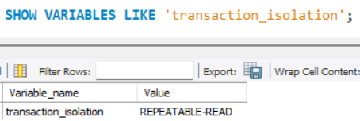

*Slika 30. Komanda za proveru trenutnog nivoa izolacije*

Ukoliko ništa nije menjano, ovo je i default nivo izolacije.

U nastavku je data komanda kojom se menja nivo izolacije:

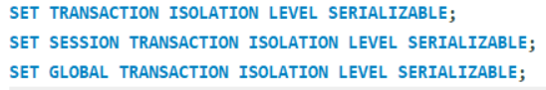

*Slika 31. Komanda za postavljanje nivoa izolacije*

Nivo izolacije se može postaviti na 3 različita načina:

* Prva komanda postavlja nivo izolacije na serializable samo za narednu transakciju
* Druga komanda postavlja nivo izolacije na serializable za trenutno otvorenu sesiju
* Treća komanda postavlja nivo izolacije na serializable globalno, za sve sesije

## Deadlocks

Deadlocks [8] je jedan od klasičnih problema u bazama podataka. Deadlock se dešava kada se različite transakcije ne mogu izvršiti zato što svaka transakcija drži lock na nekom podatku koji je potreban nekoj drugoj transakciji. Obe transakcije čekaju jedna drugu i nikada ne otpustaju svoje lockove.

Konkretan primer:

Sledeća slika pokazuje inicijalnu bazu, koja ima dve tabele, i svaka tabela po jedan red.

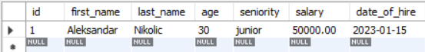

*Slika 32. Employee tabela*

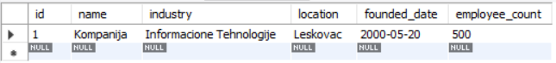

*Slika 33. Company tabela*

Imamo dve sesije, prva sesija izvrsava kod sa sledeće slike:

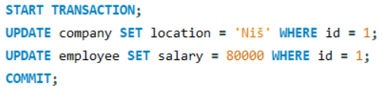

*Slika 34. Kod prve sesije*

Druga sesija izvrsava kod sa sledeće slike:

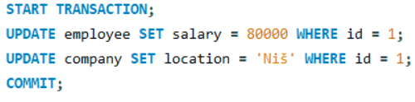

*Slika 35. Kod druge sesije*

Prva i druga sesija u isto vreme startuju transakciju. Prva transakcija će ažurirati tabelu *company* i postaviti lokaciju na Niš. Druga transakcija će ažurirati tabelu *employee* i postaviti salary na 80000. Te operacije će se uspešno izvršiti. Sada kad prva transakcija proba da ažurira *employee*, upašće u deadlock, zato što druga transakcija vec ima lock na tu tabelu. Prva transakcija će pokušavati da izvrši azuriranje *employee*, ali neće uspeti. Kada druga transakcija proba da ažurira *company*, MySQL će odrediti tu drugu transakciju kao žrtvu (victim) i ona će odraditi ROLLBACK, a prva transakcija će se izvršiti.



*Slika 36. Greška koju dobija druga transakcija*

Deadlock nije toliko veliki problem, sve dok se on ne dešava i suviše često. Postoje neke stvari koje se mogu odraditi da bi se smanjio deadlock. Nikad ne mogu u potpunosti da se uklone, mogu samo da se umanje. Ako često detektujemo deadlock među dve transakcije, potrebno je pogledati kod. Možda može kod da se preuredi, tako da ne dolazi do deadlocka. Potrebno je da se prati isti redosled u tim transakcijama kako ne bi došlo do deadlocka. Druga stvar je da pravimo naše transakcije tako da budu male i da se relativno kratko izvršavaju, tako da ne stupaju u konflikt sa drugim transakcijama. Ako se neke transakcije izvršavaju na ogromnim tabelama, transakcije mogu duže da se izvršavaju, što povećava mogućnost za deadlock. Moguće je odraditi te transakcije u neko doba dana kada najmanje korisnika pristupa aplikaciji.

# XA Transakcije

XA transakcije [9] su mehanizam koji omogućava podršku za distribuirane transakcije u MySQL bazi podataka, posebno za InnoDB storage engine. Osnova za implementaciju XA transakcija je X/Open CAE dokument pod nazivom "Distributed Transaction Processing: The XA Specification". Putem XA transakcija, MySQL omogućava više odvojenih transakcionih resursa, kao što su različite RDBMS (Relational Database Management System), da učestvuju u globalnoj transakciji.

Na klijentskoj strani, korišćenje XA transakcija zahteva slanje SQL naredbi koje počinju sa XA ključnom rečju. Ovo omogućava MySQL klijentskim programima da obavljaju operacije u sklopu globalnih transakcija.

Ključne karakteristike XA transakcija uključuju:

* Distribuirane transakcije: Omogućava više odvojenih transakcionih resursa da budu deo jedne globalne transakcije.
* ACID osobine: Transakcije su atomične, konzistentne, izolovane i trajne, kako bi se obezbedila pouzdanost i konzistentnost podataka.
* Podrška za InnoDB: XA transakcije podržane su za InnoDB storage engine, što omogućava upotrebu ovog mehanizma u MySQL bazama podataka koje koriste InnoDB za upravljanje podacima.

Za razliku od običnih transakcija, koje se odvijaju na nivou pojedinačnog servera, XA transakcije omogućavaju višestruku koordinaciju transakcionih resursa širom mreže, čime se olakšava razvoj složenih aplikacija koje zahtevaju distribuirane transakcije.

Evo nekoliko primera distribuiranih transakcija:

* Integracija messaging servisa i RDBMS-a: Aplikacija može delovati kao integracioni alat koji kombinuje messaging servis sa relacionalnom bazom podataka. Aplikacija osigurava da se transakcije koje se bave slanjem, preuzimanjem i obradom poruka, a koje takođe uključuju transakcione baze podataka, dešavaju u okviru globalne transakcije.
* Akcije koje uključuju različite serverske baze podataka: Aplikacija izvršava akcije koje uključuju različite serverske baze podataka, kao što su MySQL server i Oracle server (ili više MySQL servera), gde akcije koje uključuju više servera moraju da se odvijaju kao deo globalne transakcije, umesto kao odvojene transakcije lokalne za svaki server.
* Bankarske transakcije kroz bankomate (ATM): Banka čuva informacije o računima u relacionalnoj bazi podataka, a novac distribuira i prima putem bankomata. Neophodno je osigurati da akcije bankomata ispravno odražavaju stanje računa, ali to se ne može uraditi samo pomoću RDBMS-a. Globalni transakcioni menadžer integriše resurse bankomata i baze podataka kako bi se osigurala celokupna konzistentnost finansijskih transakcija.

Aplikacije koje koriste globalne transakcije uključuju jedan ili više upravljača resursima (Resource Managers) i jednog upravljača transakcijama (Transaction Manager):

* Upravljač resursima (**Resource Manager** - RM) pruža pristup transakcionim resursima. Baza podataka je jedan tip upravljača resursima. Moralo bi biti moguće potvrditi ili poništiti transakcije koje upravlja RM
* Upravljač transakcijama (**Transaction Manager** - TM) koordinira transakcije koje su deo globalne transakcije. On komunicira sa RM-ovima koji obrađuju svaku od ovih transakcija. Individualne transakcije unutar globalne transakcije su "grane" globalne transakcije

MySQL-ova implementacija XA omogućava MySQL serveru da deluje kao Upravljač resursima (Resource Manager) koji rukuje XA transakcijama unutar globalne transakcije. Klijentski program koji se povezuje na MySQL server deluje kao Upravljač transakcijama (Transaction Manager).

Da bi se izvršila globalna transakcija, potrebno je znati koje komponente su uključene i dovesti svaku komponentu do tačke kada može biti potvrđena ili poništena. U zavisnosti od toga šta svaka komponenta prijavljuje o svojoj sposobnosti da uspe, sve one moraju biti potvrđene ili poništene kao atomična grupa. Drugim rečima, ili sve komponente moraju biti potvrđene, ili sve komponente moraju biti poništene. Da bi se upravljalo globalnom transakcijom, potrebno je uzeti u obzir da bilo koja komponenta ili povezana mreža mogu da otkazu.

Proces izvršenja globalne transakcije koristi dvofaznu potvrdu (2PC). Ovo se dešava nakon što su akcije izvršene od strane grana globalne transakcije.

* U prvoj fazi, sve grane se pripremaju. To znači da im TM kaže da se pripreme za potvrdu. Tipično, ovo znači da svaki RM koji upravlja granom beleži akcije za granu u stabilnom skladištu. Grane ukazuju da li su u mogućnosti da to urade, i ovi rezultati se koriste za drugu fazu.
* U drugoj fazi, TM obaveštava RM-ove da li potvrditi ili poništiti. Ako su sve grane ukazale kada su bile pripremljene da su sposobne za potvrdu, svim granama se kaže da potvrde. Ako je bilo koja grana ukazala kada je bila pripremljena da nije u mogućnosti da potvrdi, svim granama se kaže da se ponište.

U nekim slučajevima, globalna transakcija može koristiti jednofaznu potvrdu (1PC). Na primer, kada Upravljač transakcijama otkrije da globalna transakcija sastoji se samo od jednog transakcionog resursa (to jest, jedne grane), taj resurs može biti upućen da se pripremi i potvrdi istovremeno.

# Zaključak

U ovom radu smo detaljno istražili koncept transakcija u MySQL bazi podataka, fokusirajući se na njihova svojstva, upotrebu, parametre i ponašanje u različitim scenarijima. Upoznali smo se sa InnoDB storage engine-om koji pruža podršku za transakcije u MySQL-u i naučili kako pisati transakcije koristeći MySQL jezik.

Autocommit funkcionalnost je istaknuta kao važan aspekt koji utiče na upravljanje transakcijama, dok su savepoints omogućili fleksibilnost u upravljanju tačkama vraćanja transakcija. Razmotrili smo i različite parametre koji utiču na ponašanje transakcija, kao i naredbe koje nije moguće poništiti pomoću ROLLBACK-a.

U radu smo takođe obradili teme vezane za zaključavanje tabela i upravljanje konkurentnošću u bazi podataka. Upoznali smo se sa problemima konkurencije kao što su Lost Updates, Dirty Reads, Non-repeatable Reads i Phantom Reads, te smo istražili nivoe izolacije transakcija kao alate za rešavanje tih problema.

Pored toga, razmotrili smo pitanja vezana za deadlock-ove i XA transakcije. Kroz analizu svih ovih aspekata, stekli smo dublje razumevanje kako MySQL baza podataka upravlja transakcijama i kako se nosi sa različitim scenarijima koji mogu nastati u realnim aplikacijama.

U zaključku, možemo reći da su transakcije ključni element u svetu baza podataka, omogućavajući konzistentnost i pouzdanost podataka. Razumevanje njihovog ponašanja i pravilna implementacija pružaju osnovu za efikasno upravljanje podacima u MySQL bazi podataka.

# Literatura

1. TutorialsPoint, SQL – transactions,   
   Datum pristupa: 29.04.2024.   
   Dostupno na: <https://www.tutorialspoint.com/sql/sql-transactions.htm>
2. MySQLTM, InnoDB Locking and Transaction Model,   
   Datum pristupa: 08.05.2024.   
   Dostupno na: <https://dev.mysql.com/doc/refman/8.0/en/innodb-locking-transaction-model.html>
3. MySQLTM, START TRANSACTION, COMMIT, and ROLLBACK Statements,   
   Datum pristupa: 10.05.2024.   
   Dostupno na: <https://dev.mysql.com/doc/refman/8.0/en/commit.html>
4. MySQLTM, Statements That Cannot Be Rolled Back   
   Datum pristupa: 11.05.2024.   
   Dostupno na: <https://dev.mysql.com/doc/refman/8.0/en/cannot-roll-back.html>
5. MySQLTM, SAVEPOINT, ROLLBACK TO SAVEPOINT, and RELEASE SAVEPOINT Statements  
   Datum pristupa: 13.05.2024.   
   Dostupno na: <https://dev.mysql.com/doc/refman/8.0/en/savepoint.html>
6. MySQLTM, LOCK INSTANCE FOR BACKUP and UNLOCK INSTANCE Statements  
   Datum pristupa: 13.05.2024.   
   Dostupno na: <https://dev.mysql.com/doc/refman/8.0/en/lock-instance-for-backup.html>
7. MySQLTM, LOCK TABLES and UNLOCK TABLES Statements  
   Datum pristupa: 16.05.2024.   
   Dostupno na: <https://dev.mysql.com/doc/refman/8.0/en/lock-tables.html>
8. Mosh Hamedani, Complete SQL Mastery  
   Datum pristupa: 18.05.2024.   
   Dostupno na: <https://codewithmosh.com/p/complete-sql-mastery>
9. MySQLTM, XA Transactions  
   Datum pristupa: 21.05.2024.   
   Dostupno na: <https://dev.mysql.com/doc/refman/8.0/en/xa.html>